

Отчёт о выполнении

Практической работы №18

Тема: Графический редактор

Выполнил: Андреева Анастасия

Группы 2ИСП9-23

Специальность: 09.02.07

Информационные системы и

программирование

Проверил:

преподаватель Боклач Б.И.

Москва 2022

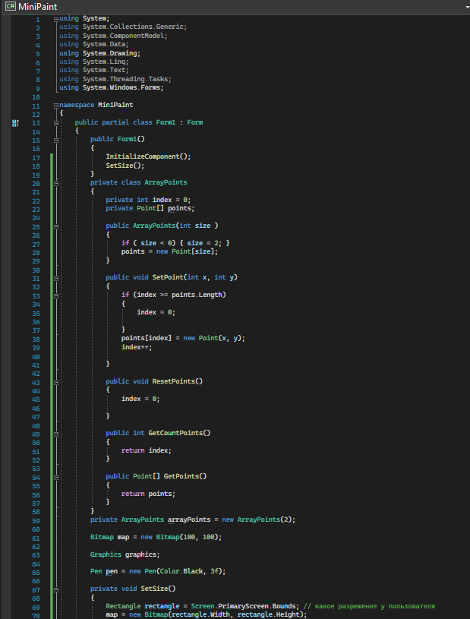

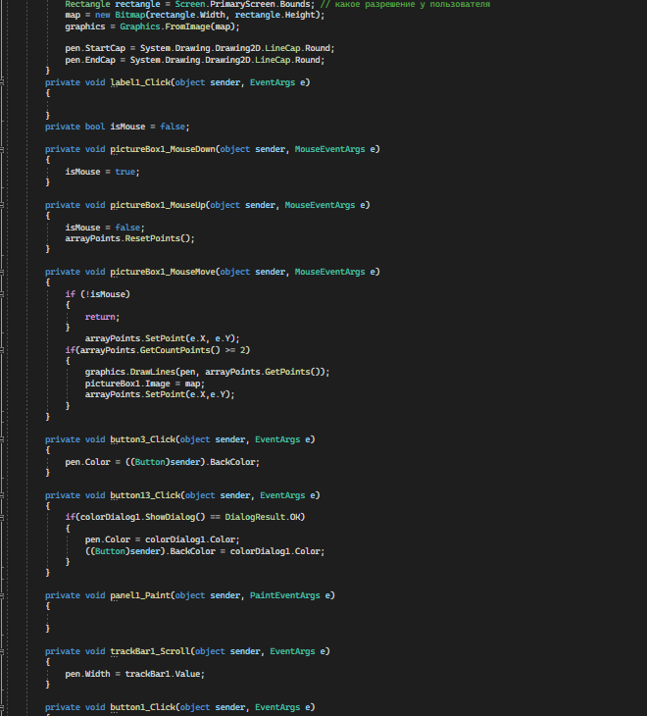

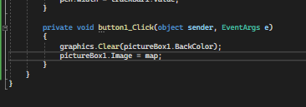

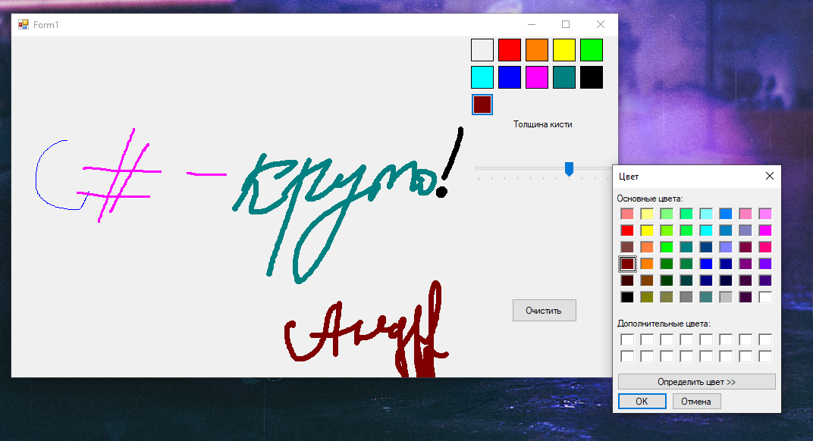

Графический редактор

Контрольные вопросы

1. Существует
2. bmp, jpg, gif, а также метафайлы изображений и иконки.
3. Графический объект — «холст» для рисования на форме Form1 (указатель this) можно задать, например, одним оператором:  
   Graphics g = this.CreateGraphics();

-Еще пример задания графического контекста на визуальном компоненте **PictureBox**(ящик для рисования) через растровый объект класса **Bitmap**. В классе Form1 зададим два объекта:  
Graphics g;    //  графический объект — некий холстBitmap buf;  //  буфер для Bitmap-изображения

1. Зависит от типа монитора
2. Различные функции и методы позволяют строить изображения.

ы